Risky Jungle

Game Design Document

Table of Contents
Revision Notes 3
TODO 3
OVERVIEW GAMEPLAY 3
Target Platform / Minimum Hardware: 3
Visual Style 3
Audio Style 3
Starting Out 4
Game start – Main Menu – Character Selection/Creation 4
Game Start and Intro 4
In-Game HUD & Menus 4
Multiplayer (If Applicable) 4
UI 5
Main Menu 5
Player Customization / Store 5
Game setup Screen 5
In-Game Options Menu 5
In-Game HUD 5
Game Over Screen 5
Level Selection 5
Level Types: 6
Full Level List 6
Gamplay 6
Mechanics 6
Controls 6
Modes 6
WINNING THE MATCH 7
Score 7
Currency 7
Challenges of importance 7
Missions and Achievements 7
Assets 7
Characters 7
Weapons 7
Equipment and Upgrades 7
Environmental 8
Audio 8
Back Story 8
CINEMATICS 8

Notas de Revisión

RESUMEN
NN, un indígena de la tribu nómada NN se encontraba junto a los suyos en un viaje a un destino desconocido que brindara condiciones idóneas para la supervivencia de la tribu. Una noche NN se despierta al escuchar un sonido sospechoso en el bosque, su reacción, debido a su curiosidad es adentrarse en el bosque a indagar por sí mismo.
Embárcate junto a NN en una aventura única superando diferentes obstáculos y enfrentando peligros propios de la selva para descifrar el misterio.

Plataforma Objetivo / Hardware Mínimo:

El juego será creado con un framework desarrollado por la empresa EtherealGF, cuyas características están detalladas en el documento “Documento características del framework”. La plataforma objetivo es la móvil, específicamente Android ___ o superior.

Estilo Visual
El estilo visual del juego presenta una modalidad gráfica oscura, en escala de grises, simple y minimalista, todo esto con la intensión de que el ambiente sea misterioso e inquietante. El juego se desarrollará en el interior de un bosque. A continuación se muestran imágenes de referencia de algunos juegos con la misma temática:

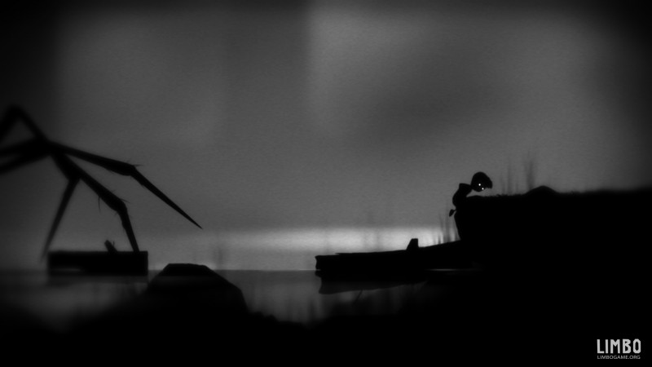
Imagen de referencia 1 - LIMBO - © 2014 Playdead. All rights reserved


Imagen de referencia 2 – WORLD OF GOO - © 2014 2D boy. All rights reserved

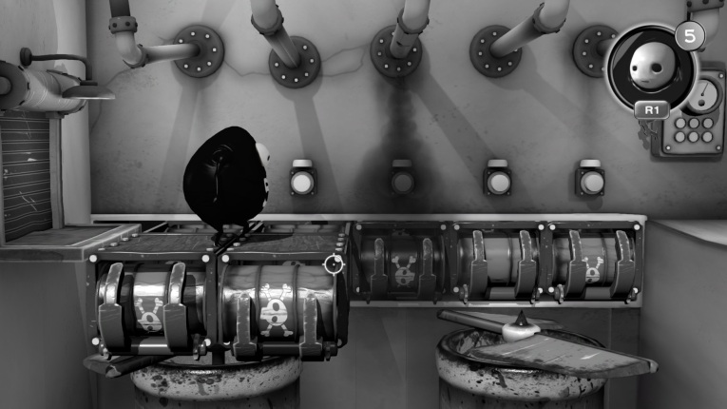
Imagen de referencia 3 – ESCAPE PLAN - © 2014 Fun Bits Interactive. All rights reserved

Estilo de Audio
Basándonos en el entorno en que se desarrolla el juego y en la temática definida, la música del mismo debe ser sombría y minimalista, para generar suspenso en el jugador, sin llegar al punto de ser opresiva. Los personajes no tendrán voces, todos los diálogos se desarrollaran mediante mensajes que aparecen en pantalla.
Los efectos de sonido serán acordes a los objetos, animales, o situaciones que interactúan en determinado momento.

Empezando

Inicio de juego – Menú Principal - Personaje

Comienzo de Juego e Introducción
Al iniciar el juego por primera vez, se mostrará el menú principal, el cual se ilustra en la imagen 3. Donde el jugador puede iniciar una nueva partida, además habrá dos botones, que mostrarán una ventana modal cada uno, una para configurar el sonido y el idioma y otra para mostrar información acerca del juego. En caso que ya haya una partida iniciada, el menú mostrará un nuevo botón para continuar la partida, como se ilustra en la imagen 4.
Cuando se inicia una nueva partida se muestra una historia introductoria que da hincapié a las aventuras venideras del personaje, posteriormente el jugador debe decidir si juega un nivel tutorial, el cual explica de modo interactivo los controles, los movimientos y aspectos relevantes del entorno.
Incluyendo el tutorial, el juego consta de cuatro niveles en el que el personaje partiendo de izquierda a derecha (Side Scroller) se enfrenta a varias situaciones de supervivencia a través de la selva con sus únicas herramientas, las cuales son una lanza y una cerbatana.

HUD en juego & Menús
Durante la partida, el HUD estará compuesto por tres botones, los cuales son:
- Botón para equipar la lanza, ubicado en la esquina superior izquierda.
- Botón para equipar la cerbatana, ubicado a la derecha del botón de la lanza.
- Botón de menú, ubicado en la esquina superior derecha.
Además de un label que indicará la cantidad de disparos de cerbatana disponibles, ubicado a la derecha del botón de cerbatana.
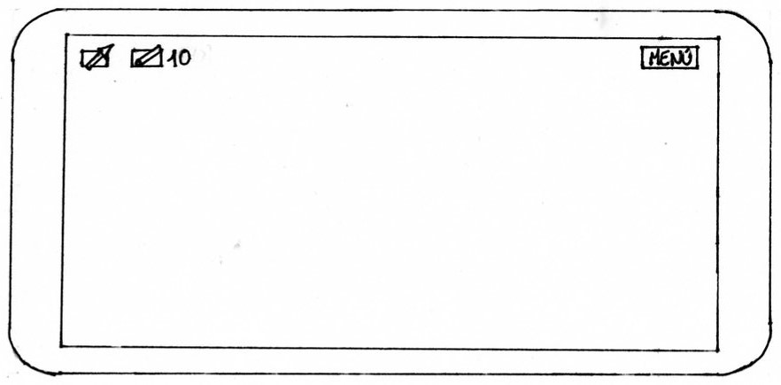
Imagen 1: Bosquejo del HUD.

El botón de menú despliega una ventana modal con las opciones de reanudar, reiniciar el nivel e ir al menú principal como se ilustra en la imagen 2.
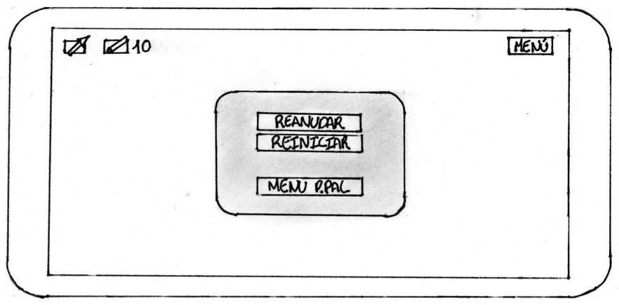
Imagen 2: Bosquejo menú en juego.

UI

Menú Principal
El menú principal tendrá un estilo sencillo e intuitivo debido a que la plataforma es móvil y el juego no debe ser complejo en su uso. El menú inicial, como se mencionó anteriormente, brindará la opción de iniciar una nueva partida, acceder a las configuraciones o a la información del juego (Imagen 3) y en caso de haber una partida iniciada permitirá continuarla (Imagen 4).

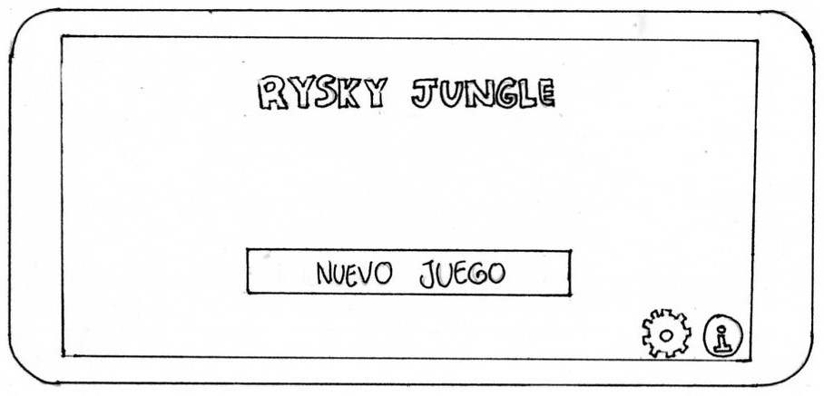
Imagen 3: Bosquejo del menú principal cuando no existe una partida iniciada.

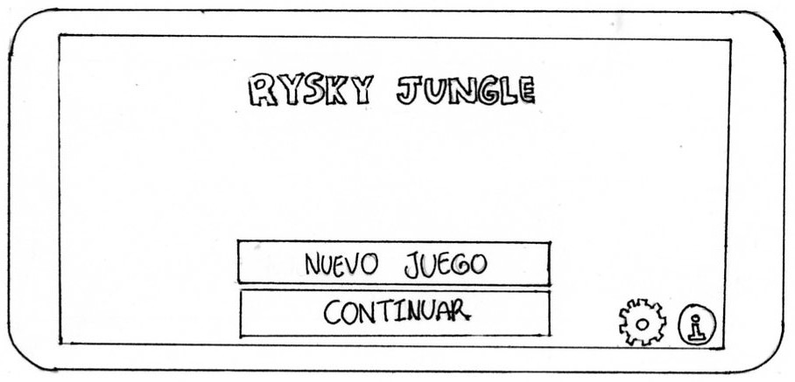
Imagen 4: Bosquejo del menú principal cuando existe una partida iniciada.

Ventana de Configuración del Juego
El juego en su temática no permite que el personaje, armas o escenario sean mejorados o modificados por el jugador. Las únicas configuraciones disponibles para el usuario son el volumen de la música de fondo y efectos de sonido, además de la selección entre dos idiomas, español o inglés. En la imagen 5 se muestra el bosquejo de la ventana de configuración.
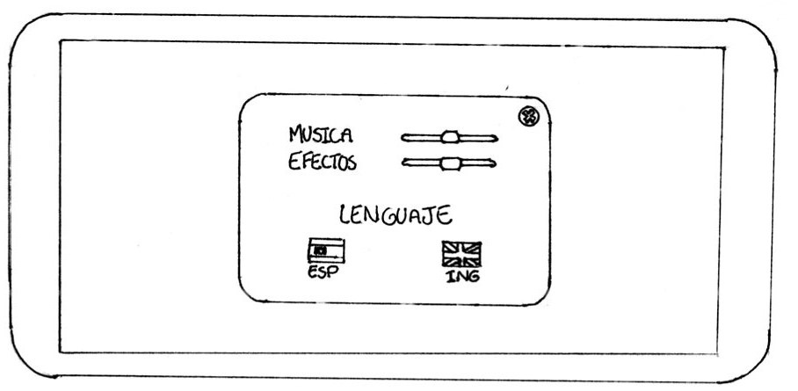
Imagen 5: Bosquejo de la pantalla de configuración.

Ventana de Game Over
Cuando el personaje muere, ya sea atacado por uno de los animales del bosque o por caer en un precipicio o lago la partida termina y aparece una ventana que indica el game over y además da las opciones de reintentar el nivel o ir al menú principal, como se muestra en la imagen 6.
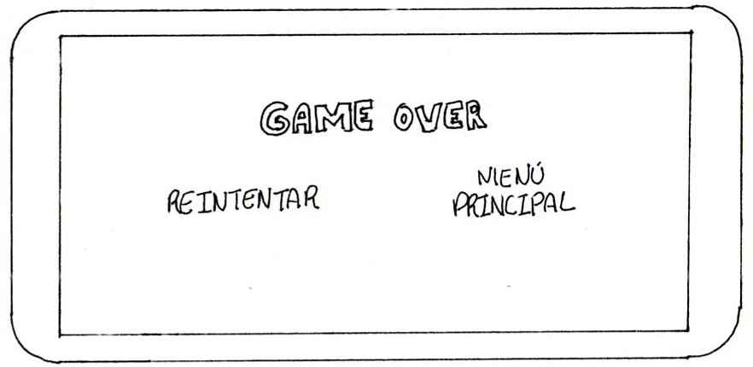
Imagen6: Bosquejo de la pantalla de game over.

Selección de Niveles
El usuario inicia con un nivel tutorial, donde se explican los controles y el modo de interacción con el entorno, el cual puede ser omitido para posteriormente continuar con otros tres niveles, los cuales se desbloquean secuencialmente y cada uno tiene un nivel de dificultad mayor con respecto al anterior. Los niveles plantean un ambiente selvático sombrío lleno de peligros, los cuales el personaje debe superar para cumplir su objetivo que es descubrir el origen del misterioso sonido.

Full Level List
A full rundown of the levels to be included in the game, organized by grouping. Full details of each level should be contained within a separate level design document.

Gameplay
El objetivo principal del juego es sobrevivir para descubrir el misterio que llevo al personaje a adentrarse en esta aventura, involucrando así al jugador en un ambiente de suspenso e intriga.
El modo de juego está determinado por una campaña de un solo jugador, el cual estará enmarcado en una vista lateral (Side Scroller), donde los controles disponibles estarán distribuidos como muestra la imagen 3.
En el transcurso de los niveles el jugador encontrará tres tipos de rivales (Serpientes, cocodrilos y osos), los cuales deberá abatir de diferentes formas para poder continuar su aventura y estar cada vez más cerca de resolver el enigma, además encontrará situaciones que pondrán a prueba su ingenio.

Mecanicas y Controles
Para el desplazamiento, selección de arma y supervivencia del personaje el jugador contará con las siguientes mecánicas:
- La parte derecha de la pantalla se encargará de los saltos, dependiendo si el usuario desplaza su dedo hacia la derecha, izquierda o arriba, así mismo el personaje saltara hacia esa dirección y si la dirección es hacia abajo, el personaje se agachará.
- La parte izquierda de la pantalla se encargará del desplazamiento lateral, dependiendo si el usuario desliza su dedo hacia la izquierda o la derecha.
- En la parte superior izquierda habrán dos botones, el primero de izquierda a derecha es para equipar la lanza como arma para luchar y el segundo es para equipar la cerbatana.
- En la parte inferior izquierda habrá un botón redondo, el cual al ser accionado hace que el personaje realice un ataque con el arma que tenga equipada.
- En caso de que el personaje sea herido por cualquiera de los animales del entorno o caiga en un abismo o lago se despliega la vista de game over y el jugador deberá reiniciar el nivel para poder continuar su aventura.

Criterios de Éxito
La única opción que el jugador tiene para ganar en un nivel es superar todos los desafíos y haber vencido todos los animales peligrosos que se encuentran en el recorrido. Una vez superados el nivel tutorial y los otros tres niveles el jugador habrá encontrado el origen del sonido que lo llevo a adentrarse en esta peligrosa aventura y el juego habrá culminado. El jugador puede tardar tanto tiempo como él requiera, siempre y cuando el personaje siga con vida.
Cuando el personaje muere, ya sea atacado por uno de los animales del bosque o por caer en un precipicio o lago la partida termina y se despliega la ventana descrita en la sección de game over.

Retos de Importancia
En el transcurso del juego existen diferentes retos, pero esto no indica que haya una jerarquía entre estos, ya que el único objetivo para superarlos es continuar con la aventura, sin embargo al final del nivel tutorial y el nivel 3 el personaje deberá enfrentar dos fieras salvajes, las cuales son mucho más fuertes que los animales encontrados en el transcurso de cada nivel.

Assets
A technical documentation describing the requirements of all assets created for the game.
2D: Style and Requirements for model sheets, environmental illustrations, and promo pieces.
3D: Tri budgets for Chars, props and weapons
Textures: Dimensions, maps needed and file formats
Naming conventions with examples
Animation requirements: Rigging limits, Programs to be used for rigging and animation

A full asset list, budget and schedule will be laid out within a spreadsheetw

Personajes
El personaje principal, como anteriormente se ha mencionado es un indígena cuyas armas son una lanza y una cerbatana, para el cual se propone el siguiente boceto:
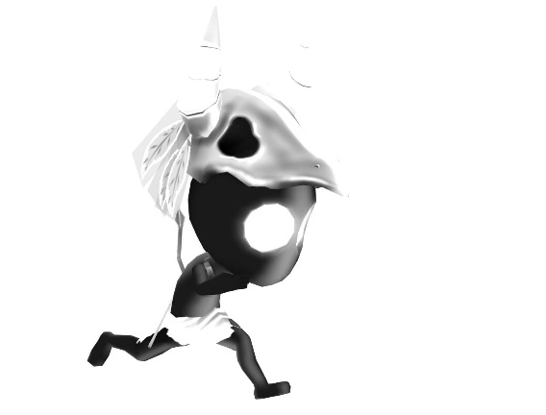
Imagen7: Boceto del personaje principal.
Para brindar un entorno realista al usuario el personaje deberá contar con las siguientes animaciones para moverse con naturalidad por el escenario:
- Idle
- Ataque con cerbatana
- Ataque con lanza
- Animación de agachado
- Animación de deslizamiento
- Animación disparo con cerbatana agachado
- Animación de salto
- Animación de muerte

Los tres rivales serán oso, serpiente y cocodrilo, para los cuales se proponen los siguientes bocetos:

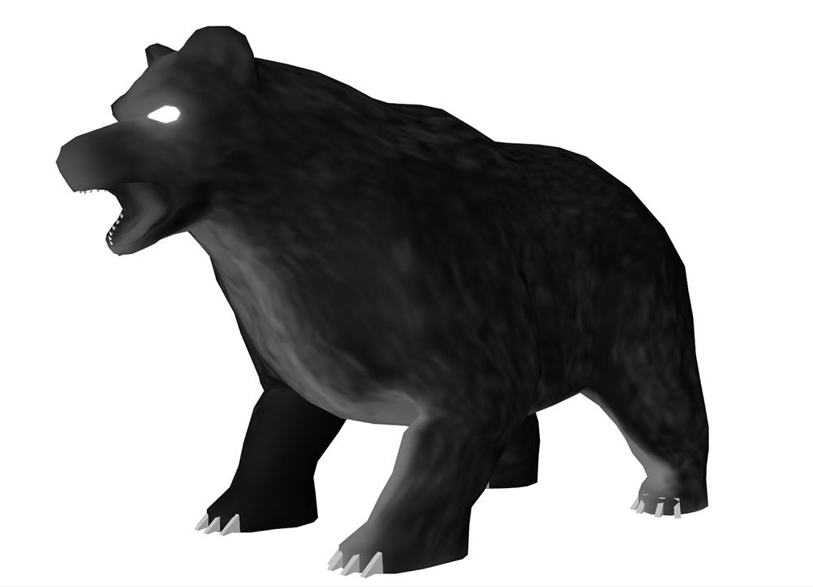

Imagen8: Boceto del oso.
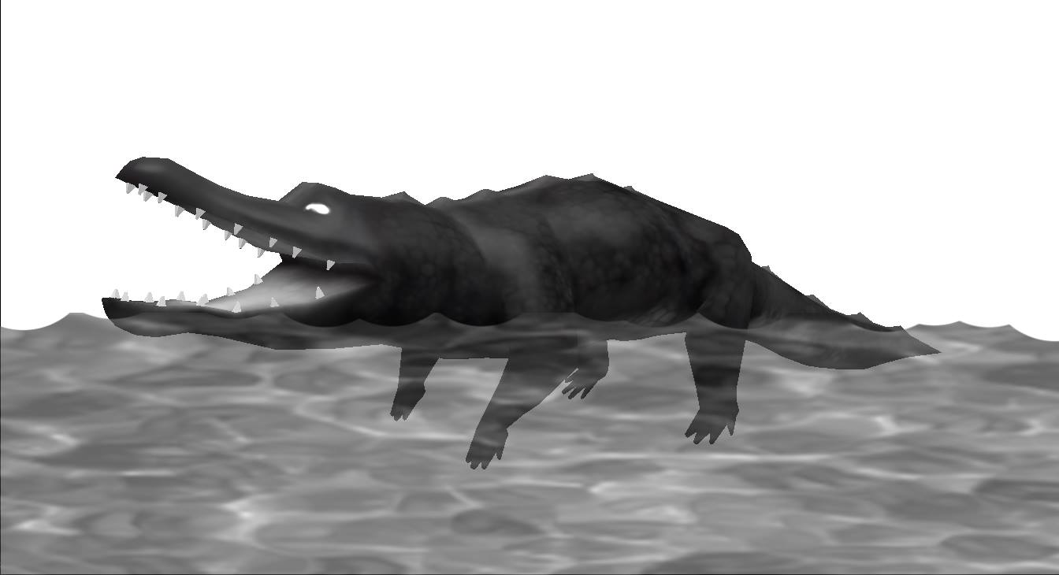
Imagen9: Boceto del cocodrilo.

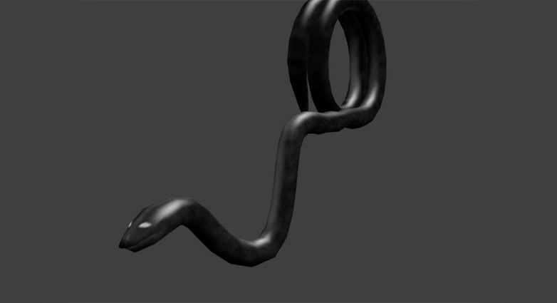
Imagen10: Boceto de la serpiente.
Cada uno de los rivales contará con las siguientes animaciones:
- Animación Idle
- Animación de muerte
- Animación de ataque
El oso tiene un nivel de dificultad superior al de los otros dos rivales, por ende contará con dos animaciones de ataque.

Armas
A run down of all of the 2D, 3D, VFX and Audio work needed for the weapons of the game
All stats and abilities of each weapon to be described in detail as well as their cost

Audio
Para el menú principal y los niveles se tienen las siguientes propuestas:
http://es.audionetwork.com/show-production-results.aspx?stype=4&keywords=Levels+Of+Violence
http://es.audionetwork.com/show-production-results.aspx?stype=4&keywords=abdication
Para el sonido al presionar un botón se tiene la siguiente propuesta:
https://www.freesound.org/people/sound_ims/sounds/131524/

CINEMATICAS
Las cinemáticas estarán expresadas en secuencias de imágenes con diálogos cortos a modo de historieta. Existen dos cinemáticas en el juego, las cueles son:
- Cuando el jugador inicia una nueva partida, con la cual se le da hincapié a la historia, donde se explica cómo inicia la aventura.
- Al final de los cuatro niveles se muestra otra secuencia donde se muestra el origen del sonido misterioso y se da respuesta al interrogante inicial del personaje.

La primer cinemática demuestra la situación en la que se encuentra el personaje principal en el momento de separarse de su tribu al escuchar una misteriosa voz que lo llamaba, lo cual provoca en él, la intriga y deseo de ir a verificar con sus propios ojos lo que está causando dicho sonido ya que como como representante de su tribu, es responsable de la seguridad y supervivencia de la misma.
La segunda cinemática se mostrará al final de los cuatro niveles y le da un desenlace a la misteriosa voz que el personaje escuchó al inicio de la aventura y mostrará al personaje encontrando lo que parecieran ser las ruinas de una civilización milenaria, imprimiendo así aún más misterio y dejando sorprendido al usuario con un inesperado y abierto final.

